Министерство науки и высшего образования Российской Федерации

ФГБОУ ВО «Бурятский государственный университет имени Доржи Банзарова»

Институт математики и информатики

Кафедра информационных технологий

«ДОПУСТИТЬ К ЗАЩИТЕ»

Зав. Кафедрой АДМП ___________Шаранхаев И. К.

«______»______________2023 г

Свинобой Вячеслава Васильевича

**Анализ формы и расчет АД пульсового сигнала по модели Франка**

(Выпускная бакалаврская работа)

Научный руководитель:

_____________ Дудин С. А.

Старший преподаватель каф. ИТ

Дата защиты: «____»___________2023г.

Оценка:_______________________

Улан-Удэ

2023

**Оглавление:**

Введение: 3

Глава 1 5

1.1 Пульсовой сигнал человека 5

1.2 Методы диагностики по форме пульсового сигнала 5

1.3 Сравнительный анализ методов анализа пульса 11

1.4 Цикл пульсового сигнала 15

Глава 2 Построение модели 17

2.1 Модель Франка 17

2.2 Моделирование пульсового сигнала 18

Глава 3. Результаты 22

3.1 моделирование пульсовых сигналов с разными параметрами 22

3.2 Испытания модели на экспериментальных данных 23

Заключение 26

Список Литературы 27

# **Введение:**

Своевременные и точные биометрические данные о пациенте, позволяют оперативно поставить диагноз и назначить лечение, для этого в арсенале у врачей должны быть хорошие инструменты и способы обработки данных.

Несмотря на то, что на данный момент есть большое количество методов анализа пульсового сигнала, у всех есть свои достоинства и недостатки. Одним из существенных недостатков, у большинства математических моделей, является отсутствие физиологического обоснования

как изменение давления во время анакроты или катакроты так и биологические параметры пациента, такие как: вес, возраст, рост

Нелинейные методы анализа пульса являются актуальными в настоящее время, так как они позволяют более глубоко изучать сложные физиологические процессы, связанные с сердечной системой. Традиционные методы анализа пульсового сигнала, такие как частотный и временной анализ, хорошо работают для изучения простых физиологических процессов, но не могут полностью описать сложные нелинейные взаимодействия, которые происходят в сердечной системе. Нелинейные методы анализа пульса позволяют изучать изменения в сердечном ритме, которые не могут быть описаны линейными моделями. Например, изучение фрактальной структуры пульсового сигнала может помочь в диагностике различных заболеваний сердца, таких как аритмия и ишемическая болезнь сердца. Нелинейные методы также могут быть использованы для изучения взаимосвязей между различными физиологическими системами, такими как связь между сердечной системой и дыхательной системой.

.

**Цель:** разработать модель пульсового сигнала с физиологическим обоснованием.

**Задачи:**

1. Сравнительный анализ существующих результатов/методов анализа пульсового сигнала
2. Разработка модели с физиологическим обоснованием
3. Испытание модели на экспериментальных данных и сравнение результатов с другими моделями

**Объект исследования:** Пульсовой сигнал

**Предмет исследования:** Математические модели анализа пульсового сигнала

**Актуальность:** использование математической модели с учетом физиологическим обоснованием позволит точно диагностировать изменения артериального давления и связанных с ней параметров крови

# **Глава 1**

### **1.1 Пульсовой сигнал человека**

Пульсовой сигнал представляет собой колебание артериального давления, возникающее в результате систолической и диастолической фаз сердечного цикла. Этот сигнал содержит полезную информацию о состоянии сердечно-сосудистой системы и других физиологических процессах в организме.

Анализ пульсового сигнала может быть полезным для выявления различных заболеваний и состояний, таких как аритмия, гипертония, атеросклероз и других патологий. Для проведения анализа пульсового сигнала применяются различные методы, включая спектральный анализ, разложение на составляющие, корреляционный анализ и другие техники. Обработка пульсового сигнала широко применяется в медицинской диагностике и мониторинге состояния пациентов, а также в научных исследованиях, связанных с изучением сердечно-сосудистой системы и обработкой сигналов.

### **1.2 Методы диагностики по форме пульсового сигнала**

Пульсовой сигнал уникальный, но до сих пор нет полного клинического объяснения этой формы[4]. Однако на нисходящем участке каждого сигнала можно увидеть вырезку, которую называют дикротической инцизурой.

Существуют разные точки зрения относительно возникновения дикротической инцизуры в пульсационной волне. Одна из них связана с эффектами, происходящими в сосудистой системе во время систолы и диастолы сердечного цикла. Согласно этому мнению, дикротическая инцизура возникает из-за отражения волн в сосудистой системе после закрытия аортального клапана.

Другая точка зрения говорит о воздействии сосудистых реакций на пульсационную волну. По этой версии, дикротическая инцизура обусловлена изменениями сосудистого сопротивления и реакцией стенок сосудов на пульсацию крови. В этом случае инцизура может быть результатом динамического взаимодействия между свойствами сосудов и кровеносной системой.

В целом, происхождение дикротической инцизуры до сих пор не является полностью установленным и требует дальнейших исследований для получения более точного понимания этого феномена. В рамках нашей работы мы будем считать, что дикротическая инцизура соответствует закрытию аортального клапана. .

За инцизурой следует дополнительный пик, известный как дикротический зубец. Отображение инцизуры и зубца на дисплеях различных моделей пульсоксиметров может отличаться, и они часто представлены слабой волной, едва заметной.

Следующим за инцизурой на пульсовом сигнале возникает дополнительный пик, который известен как дикротический зубец. Визуализация инцизуры и зубца на экранах разных моделей пульсоксиметров может различаться, и часто они представлены как слабая волна, едва заметная.

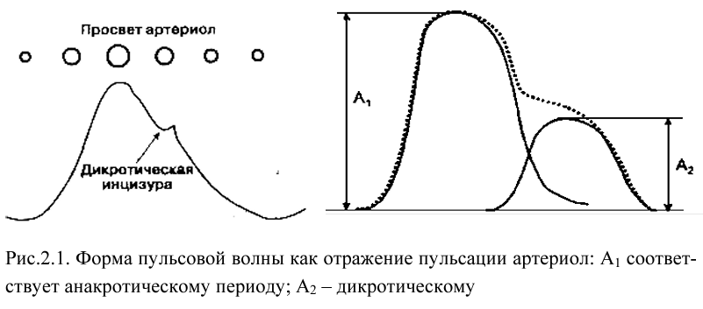

Рис. 1. Форма пульсового сигнала: А1 соответствует анакротическому периоду; А2 – дикротическому.

При явной артериальной гипертензии или аортальной недостаточности дикротический зубец может быть высоким что может привести к неправильной интерпретации пульсоксиметром его как отдельной пульсовой волны. В результате этого искажается частота пульса. Иногда между пиками пульсового сигнала можно наблюдать дополнительные колебания, которые являются венозными. Если причина изменения формы пульсового сигнала легко определяется, врач может принять соответствующие меры и контролировать их эффективность. Однако в случае сложных нарушений кровообращения, когда форма пульсового сигнала формируется под влиянием нескольких факторов, она теряет свою самостоятельную диагностическую ценность и служит лишь дополнительным аргументом в дифференциальной диагностике.

Первая наивысшая точка пульсового сигнала, является анакротической стадией пульсового сигнала возникающая во время систолы. Амплитудное значение анакротической фазы также называется амплитудой пульсового сигнала и отображает объем крови при сокращении сердца, которая говорит о силе сжатия желудочков.

Дикротическую стадию пульсового сигнала демонстрирует вторая вершина, которая возникает в результате отражения ударного объема крови от крупных сосудов и аорты и отчасти схожий с диастолическим периодом сердечного цикла. Узнать о тонусе сосудов можно по дикротическому этапу.

Максимальный объем крови согласуется с пиком пульсового сигнала, а минимальный объем – с противоположной частью. На вид пульсового сигнала влияет множество характеристик такие как: эластичность сосудистой стенки, частоты пульса, радиуса аорты

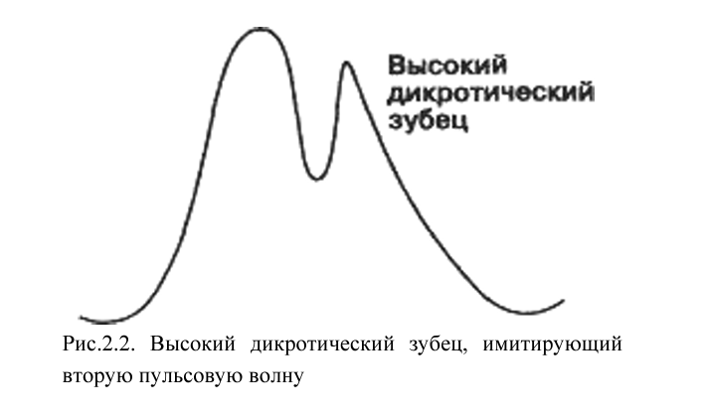

Рис. 2. Большой дикротический зубец.

У больных с аортальным стенозом или при комбинации атеросклероза и гипертонической болезни наблюдается медленный подъем пульсовых волн, смещение пик ближе к концу систолы и повышенное гидродинамическое сопротивление

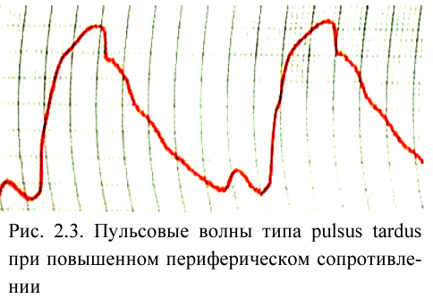

Рис. 3. Пульсовой сигнал при повышенном сосудистое сопротивлении

У пациентов с аортальной недостаточностью наблюдается низкое периферическое сопротивление и увеличенный ударный объем крови,

Пульсовой сигнал резко возрастает и так же быстро падает при этом инцизуру слабо выражена. Между положением инцизуры, силой сосудстого сопротивления и упругостью стенок: при высокой инцизуре, эластичность артерий низкая, а при низкой инцизуру сосуды увеличиваются в радиусе

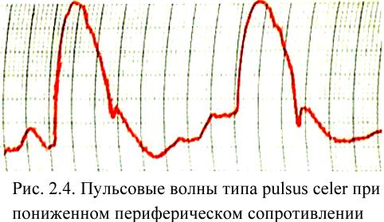

Рис. 4. Пульсовой сигнал при малом периферическом сопротивлении

При анализе пульсового сигнала можно обнаружить несколько патологических особенностей указывающих на отклонения в общей или локальной гемодинамике:

1) Дополнительные высокочастотные колебания, находящиеся рядом с пиком пульсового сигнала в некоторых случаях можно определить как симптом "петушиного гребня";

2) Катакрота обладает более пологим характером по сравнению с анкротой частью;

3) Можно обнаружить ступеньку на восходящая части сигнала;

4) Слабо выраженный или высокий дикротический зубец;

5) Увеличение длительности анакротического этапа пульсового сигнала;

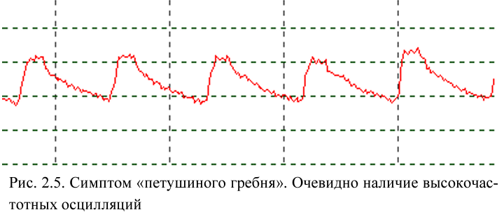

Рис. 5. Признак «петушиного гребня».

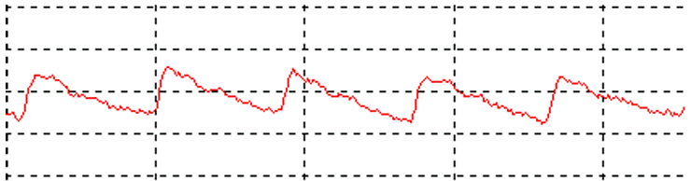

Рис. 6. Слабо выраженный дикротический зубец

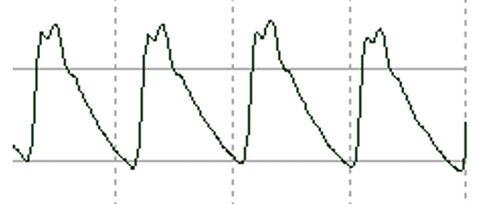

Рис. 7. Ступенька на вершине пульсового сигнала

Помимо того, были определены следующие патологические отклонения, указывающие на различные заболевания:

- О наличии атеросклероза и гипертонической болезни говорит отсутствие дикротического зубца.

- На коарктацию аорты указывает отличие в объемном пульсе между руками и ногами

- Незаращенный проток Боталли у пациента может быть связан высоким объемным пульсом.

- Амплитуда пульсовых волн снижена на всех пальцах пораженной конечности при облитерирующем эндартериите.

- Наблюдается резкое снижение сосудорасширяющего эффекта при подъеме ноги и значительное сосудосуживающее действие при опускании ноги, а не высокая амплитуда пульсовых волн при проведении функциональной пробы с изменением положения конечности у пациентов с начальной фазой облитерирующего эндартериита.

- наблюдается значительное уменьшение амплитуды пульсовых волн при опускании конечности при проведении функциональной пробы с изменением положения конечности у пациентов со стадией субкомпенсации облитерирующего атеросклероза.

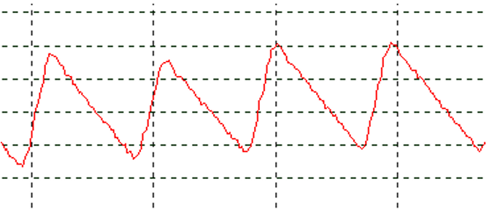

Рис. 8. Слабо выраженный и высоко поднятый дикротический зубец

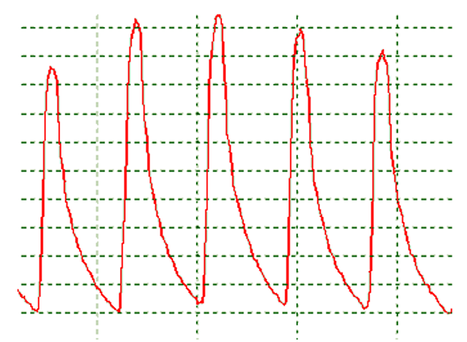

Рис. 9. Отсутствие дикротической волны на пульсограмме у больной сахарным диабетом

### **1.3 Сравнительный анализ методов анализа пульса**

* Статистические
  + Моменты
  + Гистограммы
* Структурные
  + Точки перегиба
  + Анализ элементов
* Спектрально-корреляционные
  + Спектральный
  + Вейвлет-анализ
  + Корреляционный
* Другие методы
  + Визуальный анализ
  + Нелинейное комбинирование

**Визуальный анализ** является одним из первых методов, который применялся для анализа пульсового сигнала. Он включает описание формы пульсового сигнала в словесной форме или визуальное представление его контура[1]. На изменения формы пульсового сигнала может влиять наличии патологий или заболеваний организма. Преимуществом визуального анализа является возможность экспертной оценки сигнала и его интерпретации с помощью быстрого визуального восприятия. Однако визуальный анализ имеет свои ограничения, так как он способен обнаружить только явные патологии и не позволяет проводить количественную оценку изменений сигнала, связанных с более высокими уровнями регуляции организма.

**Структурный анализ** Анализ пульсового сигнала основан на изучении характерных точек или структурных элементов этого сигнала, что позволяет измерять численные параметры сигнала и объективно оценивать их изменения. Однако этот метод имеет свои ограничения в информативности для оценки верхнего уровня управления организмом, особенно нервной системой. Диагностические признаки могут быть выявлены лишь при значительных отклонениях состояния человека или при серьезных заболеваниях.

Количество доступных методов структурного анализа пульсового сигнала ограничено, и они имеют сложную многофакторную зависимость параметров и информативных признаков от физиологического состояния и других факторов. Это усложняет достижение однозначной оценки состояния человека с использованием только этого метода.

Выводы такого анализа оказываются наиболее информативными в случаях существенных отклонений от нормы или при выявлении серьезных патологий. Однако для оценки более общего состояния человека и верхнего уровня управления организмом требуются дополнительные методы и комплексный подход, учитывающий множество факторов и контекстуальную информацию о пациенте.

**Статистический анализ** Анализ пульсового сигнала обладает рядом преимуществ, таких как инвариантность к геометрическим искажениям и возможность получения обобщенных характеристик сигнала. Этот метод позволяет выявлять периодические или повторяющиеся компоненты в сигнале и исследовать взаимосвязи между различными параметрами организма.

Однако у анализа пульсового сигнала также есть некоторые недостатки. Например, он может подавлять малоамплитудные и неповторяющиеся компоненты сигнала, которые могут содержать важную информацию о состоянии человека. Поэтому при использовании этого метода необходимо учитывать возможные потери информации.

Кроме того, статистические характеристики пульсового сигнала должны быть учтены, чтобы получить надежные результаты. Важно также учитывать возможные погрешности и искажения, которые могут возникать при применении этого метода, чтобы не допустить ошибочной интерпретации данных.

В целом, анализ пульсового сигнала представляет собой полезный инструмент для изучения физиологических процессов и оценки состояния человека, но его применение должно быть сопровождено соответствующими методами обработки и интерпретации данных, чтобы получить достоверные и полезные результаты.

**Корреляционный анализ** пульсового сигнала является полезным инструментом для выявления взаимосвязей и периодических компонентов. Он позволяет выделить волновые компоненты и определить их параметры, которые могут быть использованы в качестве информативных признаков для анализа.

Однако следует учесть, что этот метод может подавлять малоамплитудные и неповторяющиеся компоненты сигнала, которые также могут содержать важную информацию для оценки состояния человека. Поэтому ограничение на эти компоненты может привести к частичной потере информации.

Кроме того, статистические характеристики пульсового сигнала не всегда известны, что может привести к погрешностям в корреляционном анализе. Неправильное определение или неполная информация о статистических характеристиках может оказать влияние на достоверность результатов.

В настоящее время применение корреляционного анализа к пульсовому сигналу ограничено, и еще не выделено достаточное количество информативных признаков, которые могут быть использованы для достоверных выводов о типе процесса и состоянии организма. Необходимы дальнейшие исследования для более точного и надежного использования корреляционного анализа в анализе пульсового сигнала.

Для стационарных и эргодических (по отношению к корреляционной функции) случайных процессов возможно усреднение по времени с вычислением оценки корреляционной функции по формуле:

,

где *x(t)* – исследуемый сигнал, *t* – время, *Mx* – математическое ожидание *x(t).*

В случае периодической выборки с интервалом 

,

где *xi*– исследуемая выборка, *N* – количество элементов выборки.

**Спектральный анализ** пульсового сигнала, также известный как Фурье-анализ, являлся широко используемым методом в середине и конце 20-го века. Он основан на вычислении спектра сигнала и использовании различных параметров, таких как амплитуды, частоты и фазы, для анализа изменений в сигнале при различных воздействиях на организм.

Однако следует отметить, что у спектрального анализа есть некоторые ограничения. Например, он может столкнуться с затруднениями в обнаружении малоамплитудных компонентов в спектре. Это означает, что некоторые слабые сигналы или низкоамплитудные изменения могут быть недостаточно отчетливыми в спектральном представлении.

Также стоит учитывать, что спектральный анализ предоставляет информацию о частотных характеристиках сигнала, но может не давать полной картины о других аспектах пульсового сигнала, таких как временные особенности или межсвязи между различными компонентами.Обычно спектр вычисляется путем математического разложения в ряд или интеграл Фурье по формуле:

,

где  - круговая частота гармонического колебания,

- *k –я* комплексная амплитуда.

Точность вычислений при анализе нестационарных процессов и краевых эффектов также может влиять на результаты спектрального анализа.

Достоинством метода является возможность выделения из сигнала различных волновых компонент и их параметров, которые могут быть использованы в качестве информативных признаков для дальнейшего анализа. Этот метод имеет ряд недостатков. При исследовании реальных процессов обнаружение в спектре малоамплитудных составляющих затруднительно. причиной является не только вариабельность предполагаемых информативных сигналов, но и погрешность вычисления преобразования Фурье при анализе нестационарных процессов и краевых эффектов.

**Вейвлет-анализ***.*Наиболее часто для изучения кровотока применяют вейвлет Морли, как функцию Гаусса, модулированную синусом [134, 169, 183, 198].

,

где *t* – время, ω - круговая частота, *j=√* -1 .

Вейвлет-анализ также обладает достоинством возможности анализа нестационарных сигналов, в зависимости от выбранной базовой функции. Этот метод позволяет учесть изменения в сигнале во времени и обнаружить различные компоненты сигнала на разных временных и частотных масштабах.

Вейвлет-анализ не получил широкого практического применения. Авторы работ по вейвлет-анализу обычно только отмечают потенциальную перспективность этого метода. Это может указывать на некоторые трудности или ограничения в его применении в реальных задачах исследования.

Кроме того, получаемые изображения с использованием вейвлет-анализа часто оказываются гораздо более сложными, чем исходный исследуемый сигнал. Это может затруднять визуальное восприятие и интерпретацию результатов. Также следует отметить, что с помощью вейвлет-анализа затруднительно получение количественных оценок исследуемого процесса. Это может быть вызвано сложностью выбора оптимального базиса функций и определением подходящих параметров для анализа.

Таким образом, вейвлет-анализ обладает некоторыми преимуществами, но его реальное практическое применение остается ограниченным, и необходимо учитывать сложности и ограничения этого метода при его использовании в исследованиях и практических приложениях.

### **1.4 Цикл пульсового сигнала**

Цикл пульсового сигнала относится к изменению артериального давления, которое возникает в результате сокращения и расслабления сердца. Вот краткое описание основных фаз цикла пульсового сигнала:

Систола: во время систолы сердечные желудочки сокращаются, что приводит к выбросу крови из левого желудочка в аорту и из правого желудочка в легочную артерию. В этот момент артериальное давление достигает своего максимального значения, которое называется систолическим давлением.

Диастола: после систолы наступает фаза диастолы, когда сердечные желудочки расслабляются, а клапаны между желудочками и артериями закрываются. Это позволяет артериям отдохнуть и заполниться кровью из предсердий. В это время артериальное давление снижается и достигает минимального значения, называемого диастолическим давлением.

Цикл пульсового сигнала представляет собой повторение систолической и диастолической фаз в соответствии с работой сердца. Значения систолического и диастолического давлений являются важными показателями здоровья сердечно-сосудистой системы и используются для оценки состояния артерий и сердца.

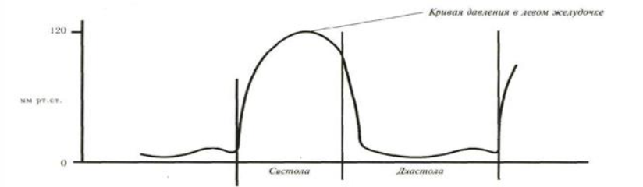

Рис. 10. Кривая давления в левом желудочке

# **Глава 2 Построение модели**

### **2.1 Модель Франка**

Моделирование сердечно-сосудистой системы представляет собой эффективный метод для изучения разнообразных процессов, происходящих одновременно в этой системе. Включая поступление крови из левого желудочка в аорту, кровоток по сосудам, изменение давления крови, механические напряжения в стенках сосудов, а также изменение объема и формы элементов сердечно-сосудистой системы. [3].

1 фаза – Давление в аорте начинает повышаться во время систолы, когда левый желудочек сокращается и выбрасывает кровь в аорту. Это приводит к резкому подъему давления в аорте, достигая своего максимума, который называется систолическим давлением.

2 фаза – фаза изгнания крови из крупных сосудов в мелкие после закрытия аортального клапана.

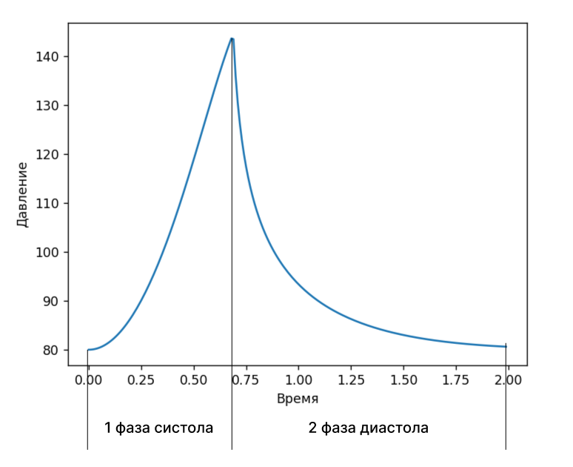

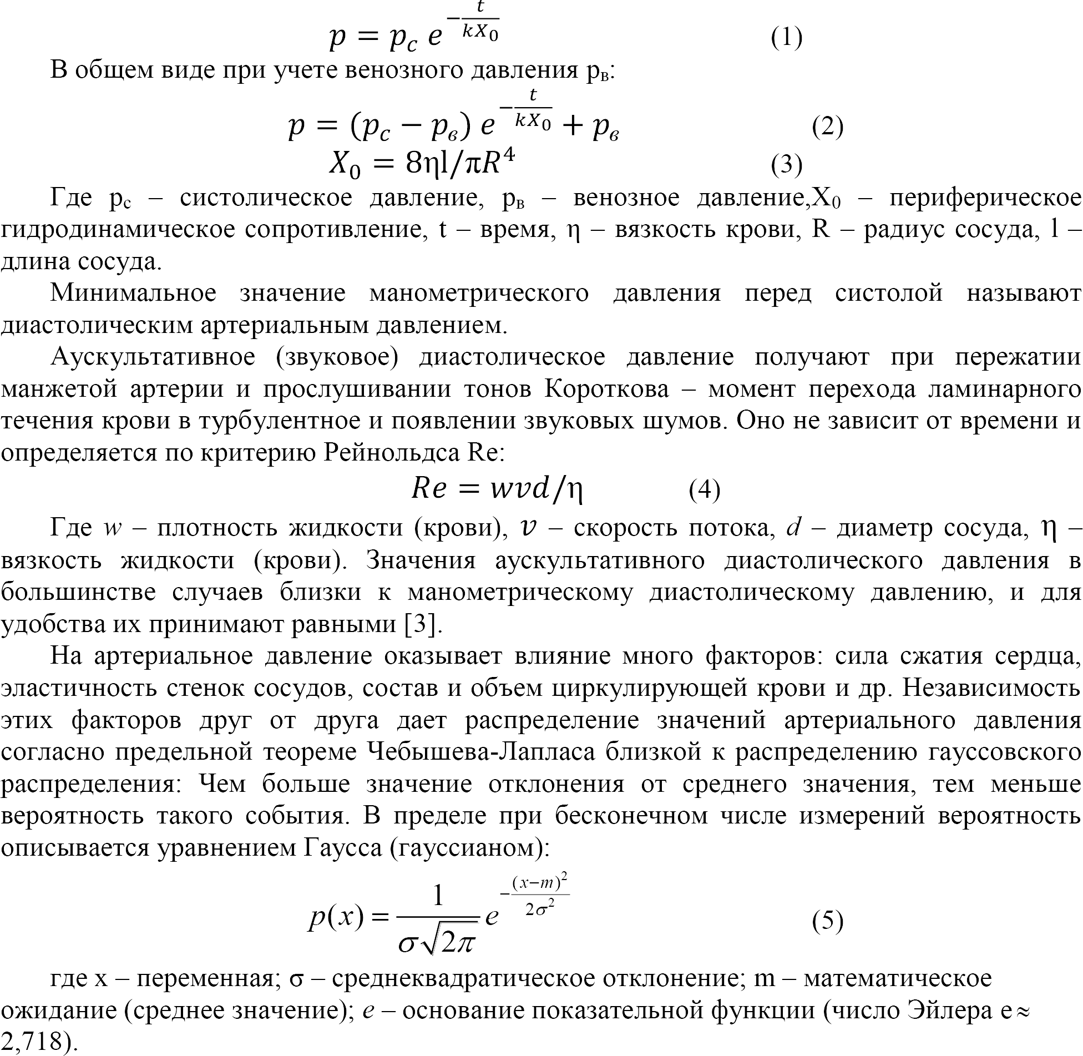

Где - систолическое давление,  - венозное давление, - периферическое гидродинамическое сопротивление, t – время, - вязкость крови,R – радиус сосуда, l – длина сосуда.[2]

### **2.2 Моделирование пульсового сигнала**

В моей модели будут учитываться такие физиологические показатели как:

* Радиус клапана – rk;
* Масса крови – m;
* Упругость – k;
* Вязкость крови – n
* Длина сосуда – l
* Гидравлическое сопротивление – X0
* Радиус аорты - r

А моделироваться будут значения систолического давления, диастолического давления, радиус аорты в зависимости от актуального давления, объемная скорость кровотока.

#### **2.2.1 Моделирование 1 фазы**

В период систолы левый желудочек сокращается и выбрасывает ударный объем крови аорту, давление в аорте в этот период повышается и описывается

Где a – это ускорение которое вычисляется по формуле.

Где F – сила сжатия сердца, а m – масса крови.

Поскольку кровь протекает по аорте, а не накапливается в ней отток крови из аорты, а соответственно и снижение давления описывается уравнением Франка

Где ps - систолическое давление, pv – венозное давление, X0 – периферическое гидродинамическое сопротивление, t – время,

– вязкость крови,r – радиус сосуда, l – длина сосуда[2].

Из уравнения Лапласса мы находим радиус аорты в зависимости от давления и напряжения стенок.

Решая совместно эти уравнения мы получаем изменение давления в аорте в период систолы.

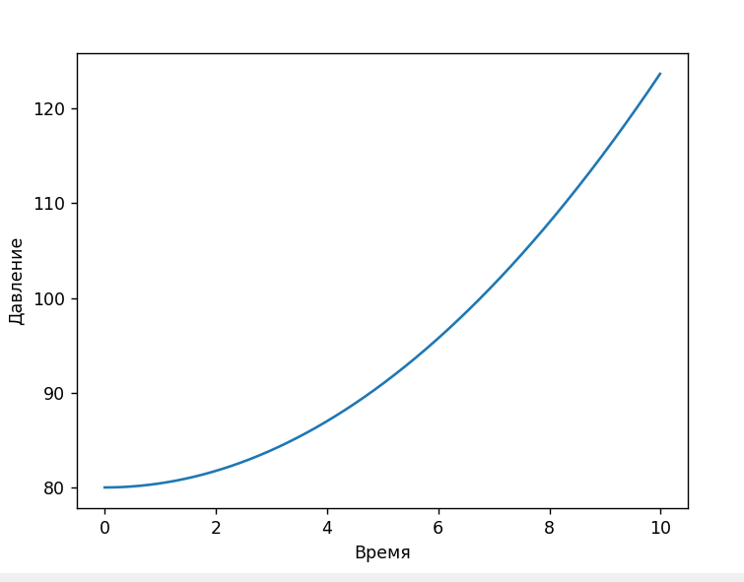

Рис. 12. Катакрота

#### **2.2.3 Моделирование 2 фазы**

Когда сердце изгнала в аорту ударный объем крови наступает период диастолы, клапан между сердцем и аортой закрывается. Уравнение описывающее движение крови из сердца в аорту больше не актуально.

Для расчета изменения давления при диастоле используется уравнение Франка.

Чтобы определить момент закрытия клапана вычислим объемную скорость и с ее помощь узнаем за сколько секунд сердце изгонит из себя ударный объем

Зная объемную скорость легко найти за какое количество времени, можно выбросить ударный объем крови.

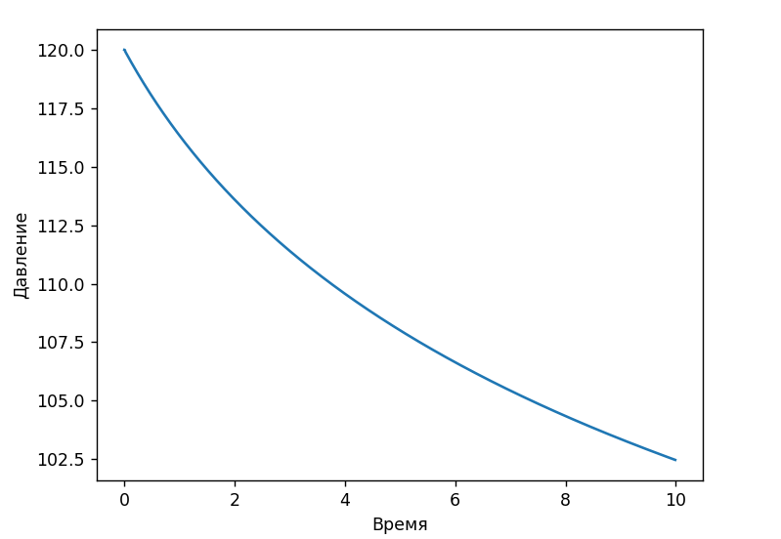

Рис. 13. Анакрота

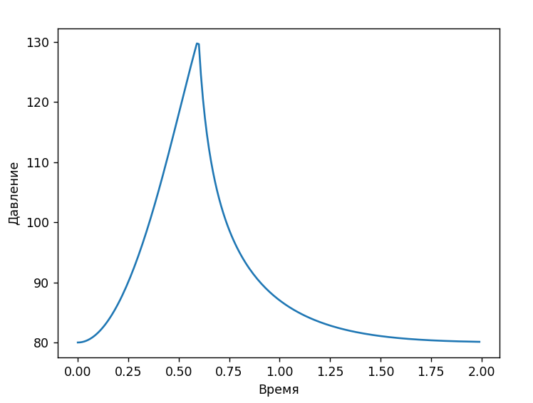

Рис. 14. Смоделированный пульсовой сигнал

# **Глава 3. Результаты**

### **3.1 моделирование пульсовых сигналов с разными параметрами**

Для первых испытаний я рассчитал артериальное давление при разных физиологических параметрах и выяснил что, модель формирует отличные друг от друга пульсовые сигналы как по форме, так и по значениям систолического и диастолического давления.

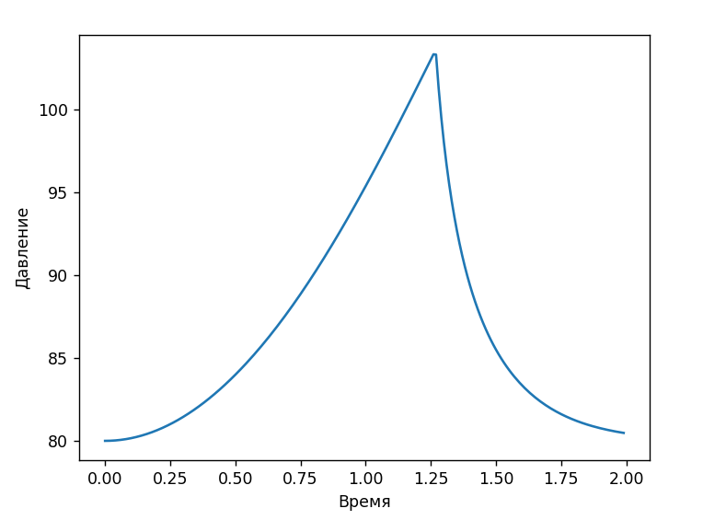 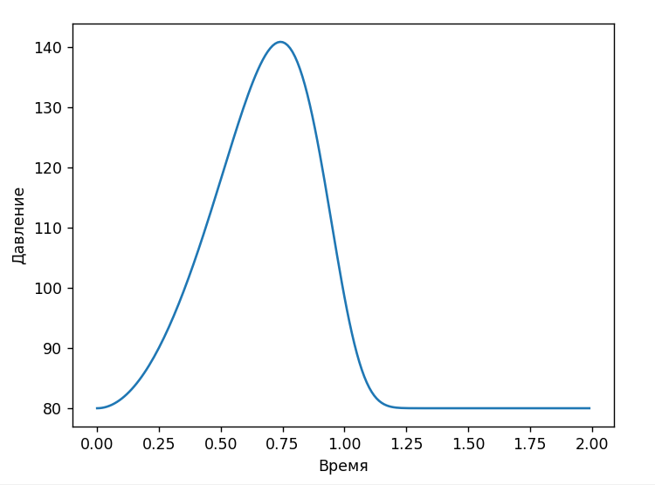

Рис. 15 и рис. 16 Сгенерированный пульсовой сигнал с разными параметрами

График 15 сгенерирован со следующими начальными данными:

F = 130 #Сила выброса крови из сердца

m = 0.8 # Масса крови

n = 4 # вязкость жидкости

l = 15 # длина сосуда

rk = 4 # Радиус клапана

Рисунок 16 смоделирован при данных равных:

F = 200 #Сила выброса крови из сердца

m = 0.6 # Масса крови

n = 5 # вязкость жидкости

l = 20 # длина сосуда

rk = 2 # Радиус клапана

### **3.2 Испытания модели на экспериментальных данных**

Для проверки работоспособности модели были взяты экспериментальные данные пульса реального человека и данные сгенерированные с помощью математической модели и был рассчитан коэффициент корреляции этих данных, для разных параметров и разных экспериментальных данных.

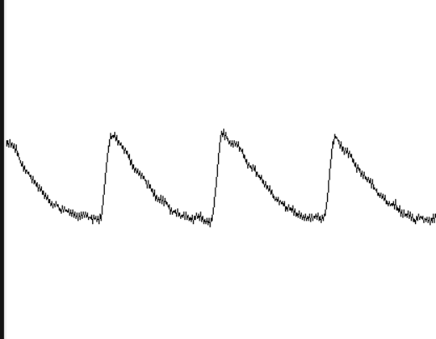 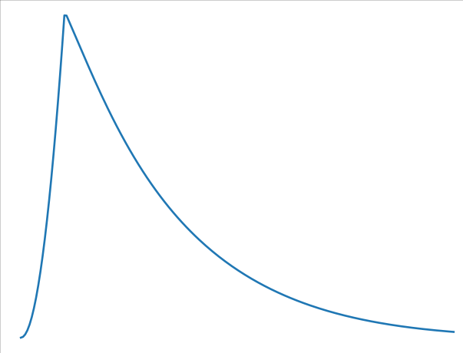

Рис. 17(слева) График эксперементальных данных. Рис. 18 (справа) график полученный с помощью математической модели.

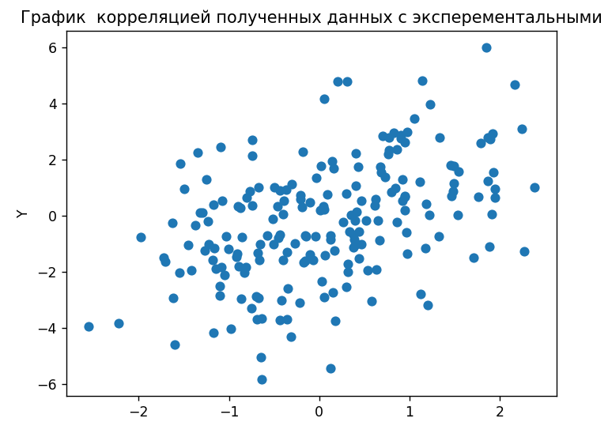

Рис. 17. 1 испытание Коэффициент корреляции 0,45

Для получения высокого коэффициента корреляции были внесены изменения в начальные параметры благодаря чему удалось добиться более точной картины пульсового сигнала.

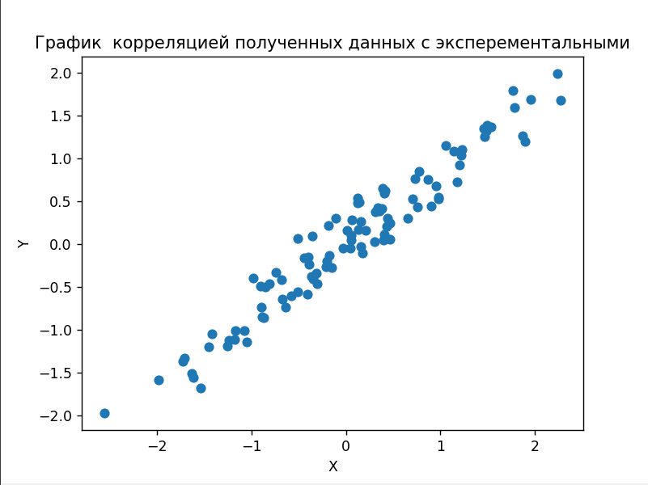

Рис. 18. График корреляции где коэффициент равен 0.7.

# **Заключение**

Целью выпускной квалификационной работы является создание модели пульсового сигнала с физиологическим обоснованием. В ходе работы были достигнуты следующие результаты:

1. Проведен сравнительный анализ в ходе которого были выявлены и оценены их преимущества и недостатки. Были проанализированы как классические методы, такие как анализ временных и частотных характеристик пульсового сигнала, так и современные методы.
2. На основе полученных результатов сравнительного анализа была разработана модель пульсового сигнала с физиологическим обоснованием. Модель учитывает основные физиологические процессы, связанные с сердечно-сосудистой системой, и позволяет генерировать пульсовые сигналы с учетом различных параметров, таких как частота сердечных сокращений, амплитуда пульсаций и форма пульсовой волны.
3. Для проверки и валидации разработанной модели пульсового сигнала были проведены испытания на экспериментальных данных. В экспериментах использовались записи реальных пульсовых сигналов, полученных с помощью специальных устройств и датчиков. Модель была применена для генерации пульсовых сигналов, которые затем были сравнены с реальными данными.

В результате выполнения выпускной квалификационной работы была разработана модель пульсового сигнала с физиологическим обоснованием, которая может быть использована в различных областях, связанных с анализом и исследованием пульсаций сердца.

# **Список Литературы**

1. Дудин С.А. Параметрический синтез диагностического комплекса состояния человека-оператора управляющей эргатической системы реального времени, 2015. – 142 с.
2. Рашмер Р. Ф. Динамика сердечно-сосудистой системы: Пер. с англ. – М.: Медицина, 600 с., ил.
3. Модель Франка сердечно-сосудистой системы [Электронный ресурс] – Режим доступа: <https://studfile.net/preview/7414270/page:26/(Дата> обращения: 25.05.2023).
4. Усанов Д.А., Скрипаль А.В., Вагарин А.Ю., Рытик А.П.       Методы и аппаратура для диагностики состояния сердечнососудистой системы по характеристикам пульсовой волны.– Саратов: Изд-во Сарат. ун-та, 2009. – 96 с.: ил.       ISBN 978-5-292-03959-4.
5. Базис интерниста: Руководство по внутренним болезням в двух частях / В. С. Суховский, С. А. Дудин. — [б. м.]: Издательские решения, 2022. — 516 с. ISBN 978-5-0059-3044-6.
6. Wiedeman M. P. Architecture of the terminal vascular bed. In Physical Bases of Circulatory Transport: Regulation and Exchange. E. B. Reeve and A. C. Guyton, eds. Philadelphia, W. B. Saunders Co., 1967.
7. Green H. D. Circulation: physical principles. In Medical Physic, Vol. 1, O. Glasser, ed. Chicago, Year Book Publishers, 1944.
8. Heymans C., Van Den Heuval-Heymans G. New aspects of blood pressure regulation. Girculation, 4:581-586,1951.
9. Burton A. C. On the phusical equilibrium of small blood vessels. – Aber. J. Physiol., 164:319-329, 1951.
10. Cowie D. B., Flexner L. B., Wilde W. S. Capillary permeability rate of transcapillary exchange of chloride in the guinea pig as determined with radiochloride. – Aber. J. Physol., 158:231-236, 1949.
11. Flexner L. B., Cowie D. B., Voshburch G. H. Studies on capillary permeability with tracer substances. Cold Spring Harbor Symp. Quant. Biol., 13:88-98, 1948.
12. Гемодинамическое сопративление (формула график) [Электронный ресурс] – Режим доступа: <https://studfile.net/preview/6237180/> (обращения: 25.05.2023).
13. Модели кровообращения [Электронный ресурс] – Режим доступа: https://studfile.net/preview/5244551/page:5/ (обращения: 26.05.2023).
14. Схема сердечно-сосудистой системы [Электронный ресурс] – Режим доступа: https://lektsii.org/12-24610.html (обращения: 27.05.2023).
15. ЛЕКЦИЯ 9 ФИЗИЧЕСКИЕ ОСНОВЫ ГЕМОДИНАМИКИ [Электронный ресурс] – Режим доступа: http://vmede.org/sait/?id=Medbiofizika_fedorov_2008&menu=Medbiofizika_fedorov_2000&page=11 (обращения: 27.05.2023).
16. Berner O. Pathology of the vessels of the pulmonary circulation. – Arch. Intern. Med., 56:211-237, 1935.
17. Boyden E. A., Tompsett D. H. The changing patterns in the developing lungs of infants. – Acta Anat., 61:164-192, 1965.
18. Sheperd J. T. Role of the veins in the circulation. – Circulation, 33:484-491,1966.
19. Folkow B., Mellander S., Sweden G. Veins and venous tone. – Amer. Heart J., 68:397-408, 1964.
20. Starling E. T. The Fluids of the Body. Chicago, W. T. Keener & Co., 1909.

Приложение

Приложение 1

Листинг программы

import numpy as np

import matplotlib.pyplot as plt

import math

V0 = 80

V1 = 0

rk = 4 # Радиус клапана

rs = 0

F = 130 #Сила выброса крови из сердца

m = 0.8 # Масса крови

E = 10 # модуль Юнга

e = 5 # коэф деформации

Ps = 120.0 # Систолическое давление

Pv = 80.0 # Диастолическое давление

n = 4 # вязкость жидкости

l = 10 # длина сосуда

Q = 0

k = 2.5 # Параметр k 4

X0 = 2.0 # Начальное значение гидравлического сопротивления

# Задаем время моделирования и шаг по времени

t_start = 0

t_end = 2

dt = 0.01

# Создаем массивы для хранения данных

t = np.arange(t_start, t_end, dt)

pulse = np.zeros_like(t) # массив значений давлений

v = np.zeros_like(t) # линейная скорость

rv = np.zeros_like(t)

p = np.zeros_like(t) # Давление крови

# V1 = np.zeros_like(t) # Давление крови

# Задаем начальные условия

pulse[0] = 0

v[0]=Pv

p[0] = Ps

# V1[0] = 0

for i in range(1, len(t)):

if V1 < V0:

a = F/m

v [i]= a * t[i]**2 + Pv # 1 этап Анакрота кривая изменения давления вычисляется линейная скорость #учесть радиус клапана

T = E*e # напряжение Стенок

r = v[i]/T # изменение радиуса

Q = (math.pi*pow(rk,4)*(Ps-Pv))/(8*n*l) # объемная скорость

V1 = Q * t[i]

Ps = v[i]

X0 = (8*n*l)/(math.pi*pow(r,4))

v[i] = (Ps - Pv) * math.exp(-(t[i]/(k * X0)))+Pv # 1 этап уравнение Франка Катакрота кривая сжатия сердца

r = v[i]/T

else:

r = Ps/T

X0 = (8*n*l)/(math.pi*pow(r,4))

v[i] = (Ps - Pv) * math.exp(-(t[i] / (k * X0)))+Pv # 2 этап уравнение Франка Анакрота кривая расслабление сердца

Ps = v[i]

print(v[i])

# Рисуем график

plt.plot(t, v)

plt.xlabel('Время')

plt.ylabel('Давление')

plt.show()